Arrangeur / vormgever | Creative styling/Top design
Leeractiviteit | Koffietafelboek
Bijbehorende competenties: | - Inspiratiebronnen zoeken  - Onderzoek compositie- en vormgevingstechnieken

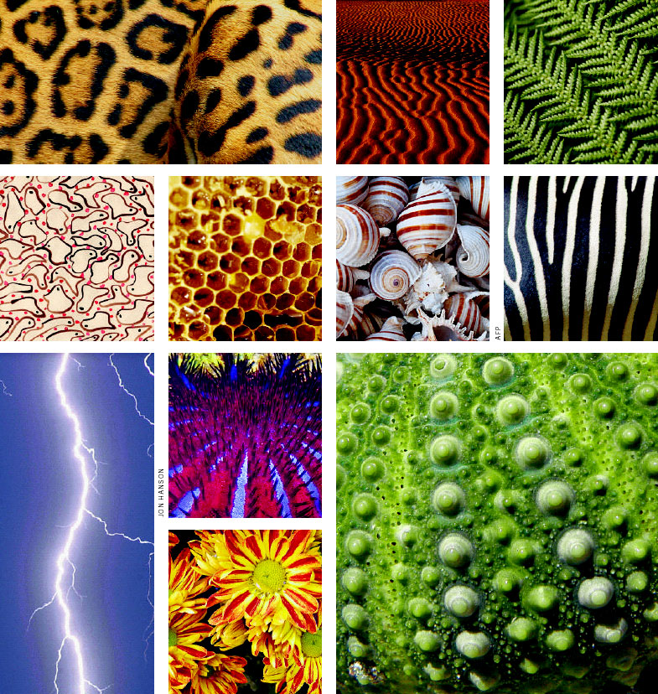 | Inleiding
Steeds als je natuur en landschap onbevangen in je opneemt, overkomt je een indruk van bewondering voor de hoeveelheid vormen die zich aan je voordoen. Vooral de levende natuur vertoont zich in de meest uiteenlopende kleurige vormen en patronen, en van uiterst simpel tot buitengewoon ingewikkeld.
Maar niet alleen in de natuur vind je die vormen, ook in je omgeving zijn er veel vormen en patronen te vinden.
Met deze opdracht gaan we ons bezig houden met vorm en compositieleer, die samen worden gebonden in een koffietafelboek.

Probleemstelling | De probleemstelling is de volgende:  In het koffietafelboek bevinden zich de grondbeginselen van vormgeving. Elk soort vormgeving heeft zijn eigen betekenis. Ze worden versterkt door beeldmateriaal en een oneliner. Rekening houdend met kleur, compositie, vorm en ritme.
Doelstelling: | - Inzicht verkrijgen in de keuzes van een designer  - Het leren gebruiken van verschillende lettertypes  - Inzicht verkrijgen in vorm en compositieleer  - Een analyse leren maken  De leerling leert een analyse maken en de juiste keuzes te maken, zodat de leerling een goed product kan neerzetten voor een klant/opdrachtgever
Opdrachten:
Opdracht 1: Analyse
Het is de bedoeling dat we een koffietafelboek gaan maken. Je gaat een analytische werkwijze toepassen. Je gaat dus zowel de opdracht als de weg naar het product analyseren. Als het werkstuk klaar is, kun je de weg ernaartoe zowel mondeling als met behulp van de voorstudies toelichten. Je voorstudies zullen bestaan uit woorden en beeld.

Oriëntatie/Inspiratie
In deze analyse ga je op internet op zoek naar koffietafelboeken en boeken van vormgevers en bloemsierkunstenaars. Je analyseert wat nou precies een koffietafelboek inhoudt. Welke kenmerken moet een koffietafelboek hebben en hoe doen andere designers dat. Je kiest twee designers uit die zich bezig houden met koffietafelboeken. Je gaat deze twee designers met elkaar vergelijken. Je let op de voorkant, achterkant en binnenkant en vraag jezelf steeds af waarom iets op die plek staat. Let niet alleen op de afbeeldingen, maar ook op de lay-out en lettertypes.
Maak hier een bewijsstuk van.
Opdracht 2: Vorm en compositieleer
We kunnen op het internet veel vinden over vormgeving, maar wij gaan zelf aan de slag met de fotocamera. Je gaat zelf op zoek in je omgeving of in de natuur naar de juiste vormgeving die je zoekt.
De vormgeving die we zoeken zijn (van elke vorm min. vijf verschillende foto’s):
- Stippen
- Lijnen
- Vlakken
- Basisvormen; geometrisch, organisch en constructief.
- Vormen die je zelf bijzonder vindt en kunt benoemen.

Vormen kunnen we een naam geven, benoemen, naar de wijze waarop zij ontstaan, of naar de functie die ze verrichten.
- Niet met de hand aangeraakte vormen zijn: vloedlijnindrukken, duinen, rotsen, insnoeren, buigen, smelten, enz.
- Vormsoorten benoemd naar de functie die ze verrichten zijn: verbinden, omheinen, hangen, drijven, enz.
- Vormen kunnen ook het gevolg zijn van handelingen door de mens verricht zoals: stapelen, vlechten, rijgen, weven,enz.

Enkele vormconcepten/soorten zijn: symmetrie, contrasten, huid, structuren, hard en zacht, open en dicht, beweging, verpakken, ritme, compositie, ordenend.

Tip: Fotografeer zoveel mogelijk, dan kun je later alsnog kiezen welke je neemt.

Opdracht 3: Lay-out
Op het internet/programma’s zijn er veel lettertypes te vinden. Maar met jouw koffietafelboek wil je natuurlijk je eigen letters ontwerpen en je unieke lay-out maken.

- Zoek in tijdschriften en kranten drie of meer verschillende lettertypes die jou aanspreken.
- Zoek in tijdschriften en kranten naar drie of meer lay-outs die jou aanspreken.
Dit is straks jouw uitgangspunt voor je eigen ontwerp

Keuze opdracht 4: Boekbinden
Boekbinden is het samenstellen van een boek uit een aantal aparte vellen papier of ander materiaal. Er zijn heel veel verschillende manieren om een boek te binden. In deze les leer je een aantal verschillende mogelijkheden kennen.
Beoordelingseisen: | - Er is een goede analytische werkwijze, waardoor je het werk goed kan toelichten.  - Er is goed onderzoek gedaan naar vorm en compositieleer.  - Het boek heeft een duidelijke lay-out
Tip: kijk op www.mendo.com voor voorbeelden

